Звіт до лабораторної роботи №3

з навчальної дисципліни

«Чисельні методи»

на тему:

«ІТЕРАЦІЙНІ МЕТОДИ РОЗВ’ЯЗАННЯ СИСТЕМ ЛІНІЙНИХ АЛГЕБРАЇЧНИХ РІВНЯНЬ»

студента ІІ курсу групи К-24

Бондаря Дениса

варіант 2

**Метод Якобі**

**Теоретичні відомості**

Припустимо, що діагональні коефіцієнти не виродженої матриці А ненульові $(a_{ii} ≠0)$. Якщо деякі $(a_{ii} =0)$, то цього можна досягти, переставивши деякі рядки чи стовпці матриці. Розділивши i-те рівняння на $a_{ii}$, отримаємо таку СЛАР:

$$x_{i}=-\sum_{j=1}^{i-1}{\frac{a_{ij}}{a_{ii}}x_{j}}-\sum_{j=i+1}^{n}{\frac{a_{ij}}{aii}x_{j}^{k}}+\frac{b_{i}}{a_{ii}} , i=\overline{1,n}$$

Задамо якесь початкове наближення $x^{→0}=(x_{1}^{0},…,x_{n}^{0})$. Наступні наближення обчислимо за формулами:

$$x_{i}^{k+1}=-\sum_{j=1}^{i-1}{\frac{a_{ij}}{a_{ii}}x_{j}^{k}}-\sum_{j=i+1}^{n}{\frac{a_{ij}}{a_{ii}}x_{j}^{k}}+\frac{b_{i}}{a_{ii}}, i= \overline{1 , n} k=0, 1 , … (4.1)$$

Метод збігається, тобто $\lim_{k→∞}\left|x^{→k}-x^{→}\right|=0$, якщо виконується умови діагональної переваги матриці А $\left|a_{ii}\right|≥\sum_{\begin{aligned}j=1 \\ j≠i\end{aligned}}^{n}{\left|a_{ij}\right|}, i=\overline{1,n}$. Якщо ж виконуються нерівності $q\left|a_{ii}\right|≥\sum_{\begin{aligned}j=1 \\ j≠i\end{aligned}}^{n}{\left|a_{ij}\right|}, i=\overline{1,n}, q<1$, то правдива оцінка точності:

$$\left|x^{→k}-x^{→}\right|≤\frac{q^{k}}{1-q}\left|x^{→0}-x^{-1}\right| (4.2)$$

Ітерації виконують, поки не буде отримано потрібну кількість цифр у компонентах розв’язку чи до виконання умови $\frac{q^{k}}{1-q}<ε$.

Вибір останньої умови пояснюється тим, що в разі її виконання для $x^{→0}=0$ маємо оцінку:

$$δ\left(x^{→}\right)≤\frac{\left|x^{→k}-x^{→}\right|}{\left|x^{→}\right|}≤\frac{q^{k}}{1-q}<ε$$

**Постанова задачі**

Розв’язати СЛАР методом Якобі:

$$\left\{\begin{aligned}4x_{1}+0x_{2}+1x_{3}+0x_{4}=7 \\ 0x_{1}+3x_{2}+0x_{3}+2x_{4}=14 \\ 1x_{1}+0+5x_{3}+1x_{4}=20 \\ 0x_{1}+2x_{2}+1x_{3}+4x_{4}=23\end{aligned}\right.$$

Роз’язок цієї задачі має три основних етапи:

1. Обчислення Q коефіцієнта
2. Обчислення кількості ітерацій для заданого епсілон
3. Власне розв’язок системи

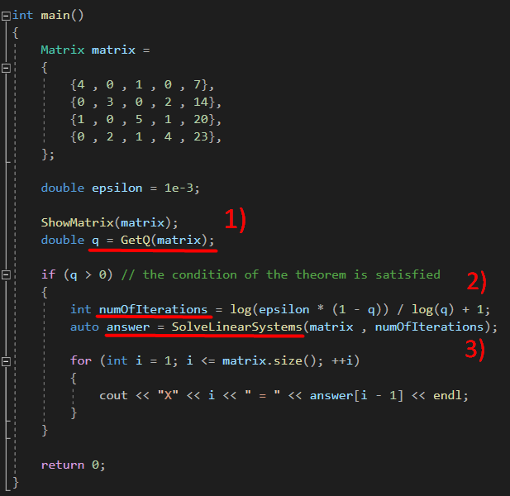

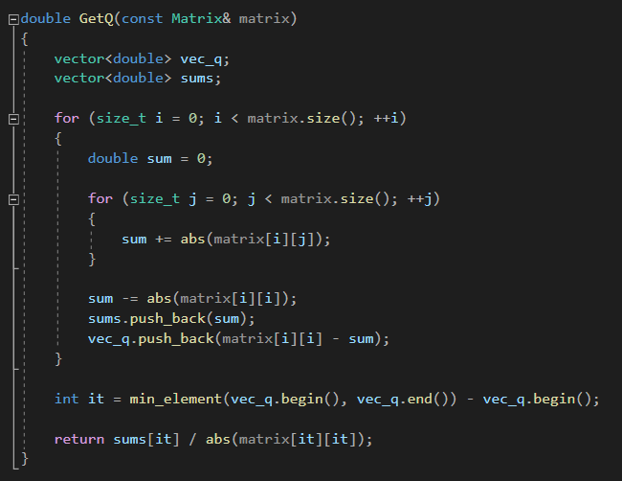

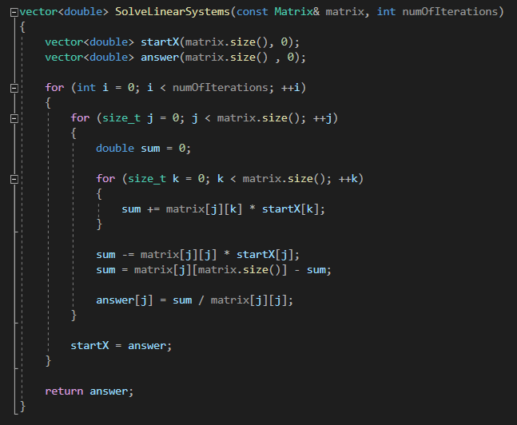

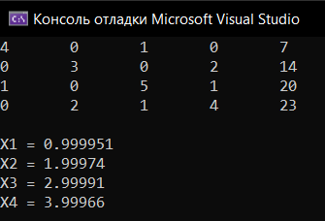Для розв’язку задачі знадобилось **20 ітерацій**

**Метод Зейделя**

**Теоретичні відомості**

Якщо в першій сумі (4.1) використати вже відомі нові значення $x_{j}^{k+1},j=\overline{1, i-1}$, то отримаємо формулу:

$$x_{i}^{k+1}=-\sum_{j=1}^{i-1}{\frac{a_{ij}}{a_{ii}}x_{j}^{k+1}}-\sum_{j=i+1}^{n}{\frac{a_{ij}}{a_{ii}}x_{j}^{k}}+\frac{b_{i}}{a_{ii}}, i= \overline{1 , n} k=0, 1 , …$$

Достатні умови збіжності методу Зейделя такі самі, як для методу Якобі. Крім того, метод Зейделя збігається, якщо $A^{T}=A≥0$. Умова невід’ємності симетричної матриці А означає, що невід’ємні її головні мінори.

Змінивши порядок обчислення компонент, отримаємо ще одну формулу методу Зейделя:

$$x_{i}^{k+1}=-\sum_{j=1}^{i-1}{\frac{a_{ij}}{a_{ii}}x_{j}^{k}}-\sum_{j=i+1}^{n}{\frac{a_{ij}}{a_{ii}}x_{j}^{k+1}}+\frac{b_{i}}{a_{ii}}, i= \overline{1 , n} k=0, 1 , …$$

**Постанова задачі**

Розв’язати СЛАР методом Зейделя:

$$\left\{\begin{aligned}6x_{1}+3x_{2}+1x_{3}+0x_{4}=15 \\ 3x_{1}+5x_{2}+0x_{3}+2x_{4}=21 \\ 1x_{1}+0+3x_{3}+1x_{4}=14 \\ 0x_{1}+2x_{2}+1x_{3}+5x_{4}=27\end{aligned}\right.$$

Роз’язок цієї задачі має такі етапи:

1. Перевірка умови теореми (перевірити на додатність головні мінори)
2. Власне розв’язок системи

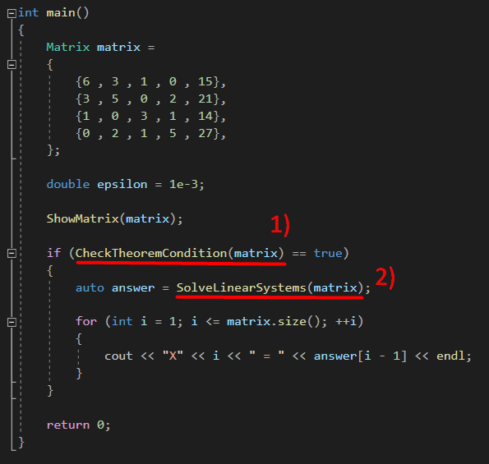

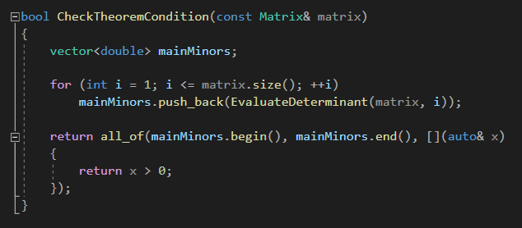

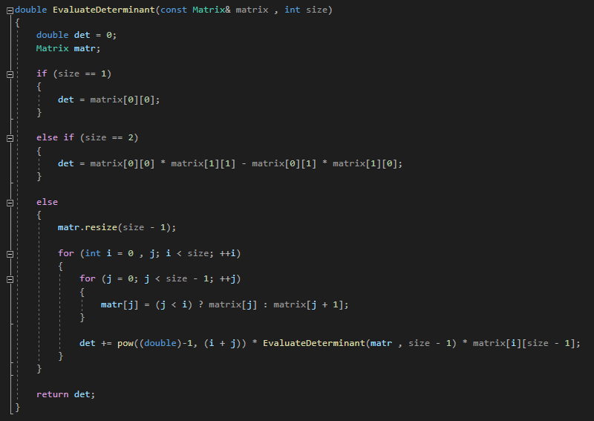

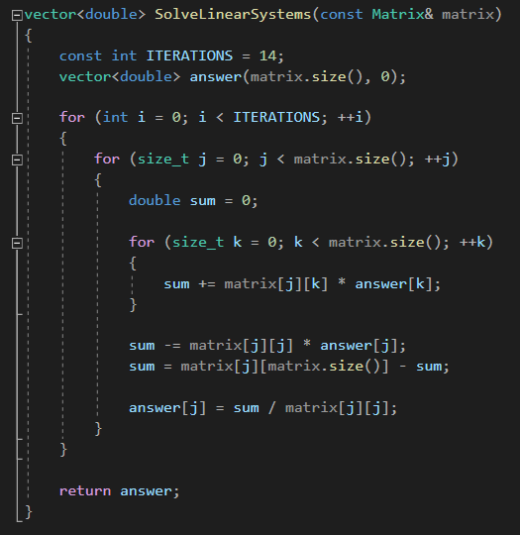

Для розв’язку задачі знадобилось **14 ітерацій**

